**Caracterização da Empresa e do Negócio**

**A Empresa**

A Atrio Digital é uma empresa focada no ramo de marketing e desenvolvimento de sistemas, sites e aplicativos. Está no mercado há pouco mais de cinco anos e já possui clientes fidelizados e líderes nos seus segmentos. Apesar da organização ser nova no mercado, conta com um grupo de profissionais qualificados que já atuaram em diversas grandes empresas . Podemos afirmar que no seu segmento ela sabe o que fazer para garantir uma boa qualidade de seus produtos de forma eficiente e eficaz.

**Histórico da empresa**

Há pouco mais de cinco anos dois jovens haviam terminado seus estudos e acabavam de sair de seus empregos resolveram abrir um simples negócio para ajudar a pagar suas contas.

Adalberto e Pedro começaram a investir no que haviam feito por alguns anos de suas vidas, marketing digital. Em pouquíssimo tempo ambos já haviam conquistado diversos clientes e seus trabalhos começava a ser reconhecido. Voltado para o lado do desenvolvimento de sistemas e aplicativos para dispositivos móveis, o grupo se lançava cada vez mais no mercado de trabalho. Com seu quadro de funcionários que cada vez mais ampliava e sua demanda que não parava de subir, as prioridades dos clientes necessitavam de documentação, muitas reuniões passaram a surgir, carga de trabalho para ambos coordenarem sua equipe e seus projetos. Chegavam muitas vezes a falar “vinte e quatro horas do meu dia não é mais suficiente para fazer metade do que eu deveria ter feito e muito menos o que eu gostaria de fazer”.

Diante dessa situação resolveram organizar e centralizar seus projetos, reuniões , equipe e tudo que fosse relevante para a empresa. Surge então a necessidade de criação de um software para reunir e gerenciar as atividades relacionadas aos pacotes de trabalho dos seus projetos.

**Atividades da empresa**

A atividade principal da Atrio é sem dúvidas o marketing, responsável por divulgar o trabalho de outras empresas que precisam de mais espaço no mercado. Para dar suporte ao novo negócio, a organização conta com a criatividade e inovação de seus colaboradores que propõem soluções de TI para alavancar outros negócios como sites, aplicativos de celular ou até mesmo softwares que dão apoio as operações como sistemas de gerenciamento de estoques , frente de caixa, entre outros.

Uma das partes que também podemos considerar como atividade é o plano de continuidade. Este processo promove recomendações como conscientização de que investir em soluções tecnológicas é sempre um bom investimento, pois pode aumentar o número de clientes, já que estes tipos de ferramentas se mantém disponíveis vinte e quatro horas por dia, descartando a possibilidade de mobilização do cliente para um local físico para pagar por um produto ou serviço.

**Mercado Consumidor**

A Empresa Atrio Digital vem em constante crescimento no Rio de Janeiro, com seu trabalho sendo executado com excelência no mercado o marketing boca a boca dos clientes satisfeitos está sendo seu melhor aliado conseguindo estimar um crescimento médio de até 50% (anual).

Podemos definir como seu principal consumidor, organizações de pequeno e médio porte que acabam de ingressar no mercado de trabalho e que necessitem de algum meio para divulgação do seu trabalho.

**Concorrência**

Nesse tipo de negócio pode-se dizer que não há um concorrente único e sim vários, por conta que seu serviço não é apenas uma solução e sim uma prestação de serviço que oferece suporte a área do marketing e o pós marketing através de uma solução de TI, direcionada a um produto que requer acompanhamento.

Por conta disso, pode-se dizer que não há apenas um concorrente e sim vários que prestem serviços similares, visto que o produto final é sempre uma solução que se adeque ao negócio que será suportado.

**Organograma**

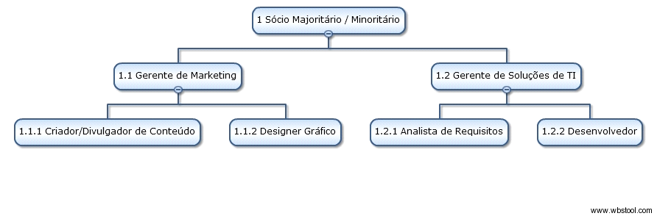

**Premissas do projeto**

* Um projeto não precisa ser desenvolvido necessariamente por uma equipe, mas deve haver no mínimo um colaborador para gerenciar o projeto entre ele e o cliente;
* Caso o projeto seja desenvolvido por pelo menos uma equipe, deve haver uma pessoa para atuar como gerente do projeto.

**Restrições do projeto**

* Somente o gerente do projeto pode excluir tarefas;
* Toda tarefa deverá possuir um colaborador responsável por executá-la;
* Toda tarefa só poderá ser executada de fato quando o responsável iniciar a tarefa pelo sistema, assim seu estado será alterado para iniciada.